# 运行测试说明

## Android端

1. 开始界面

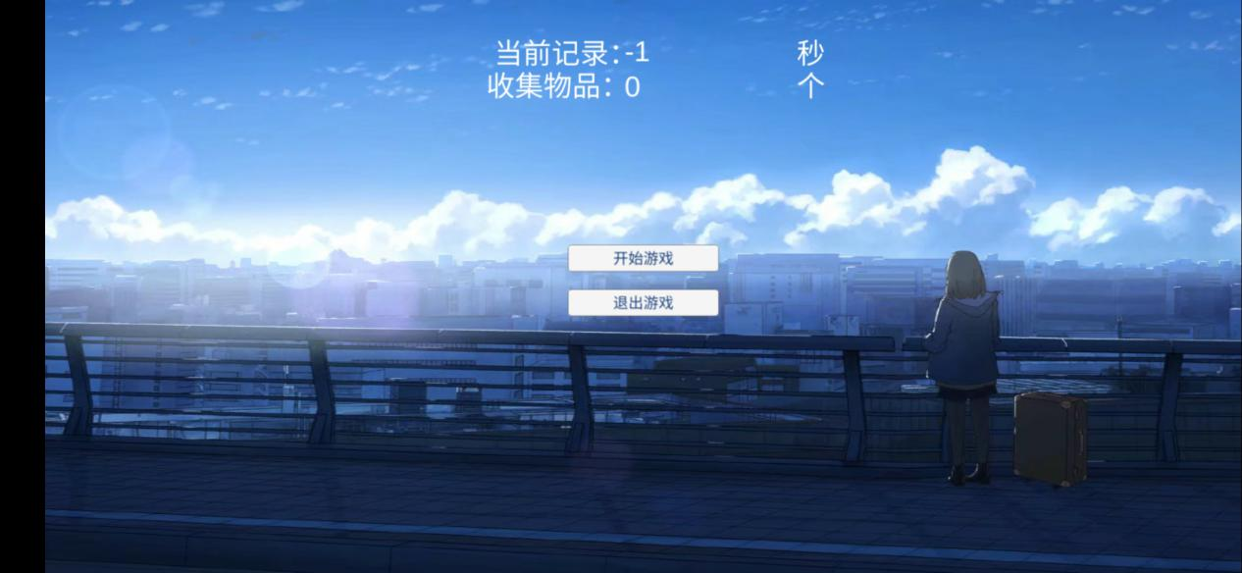

1. 迷宫界面

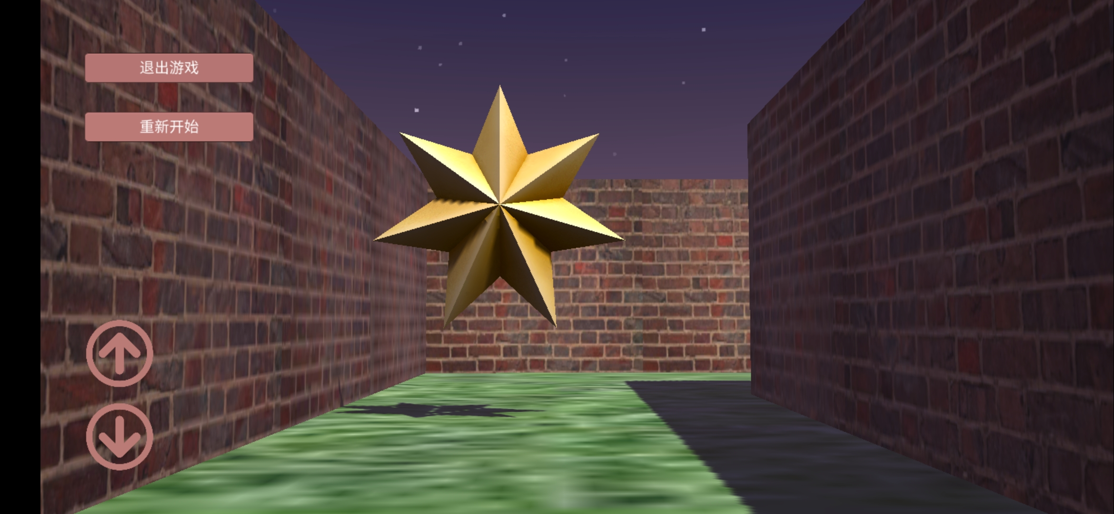

1. 碰撞到星星后识别图片

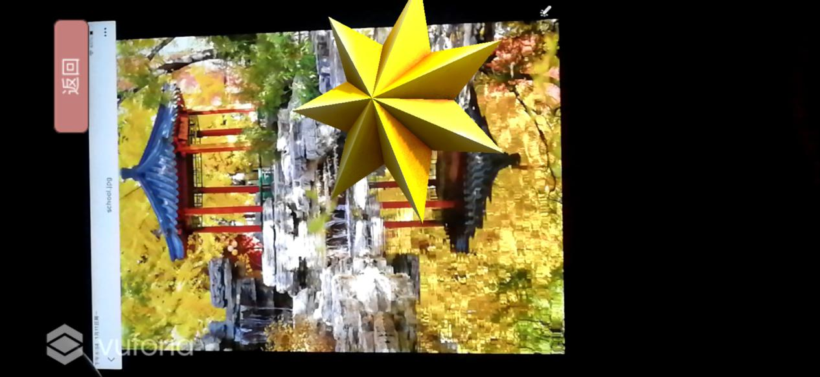

1. 迷宫内移动、旋转视角

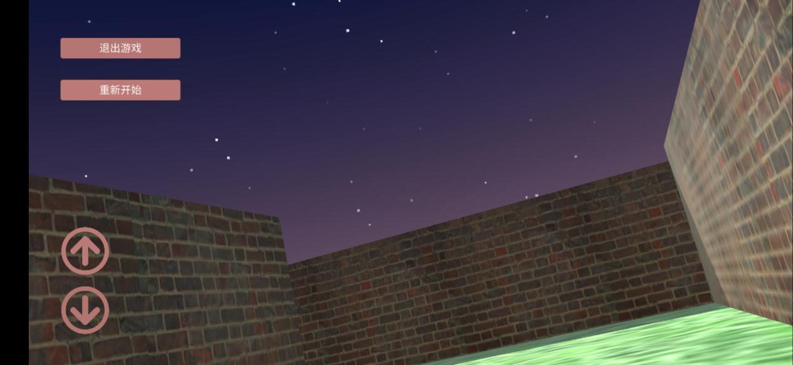

1. 收集雪花

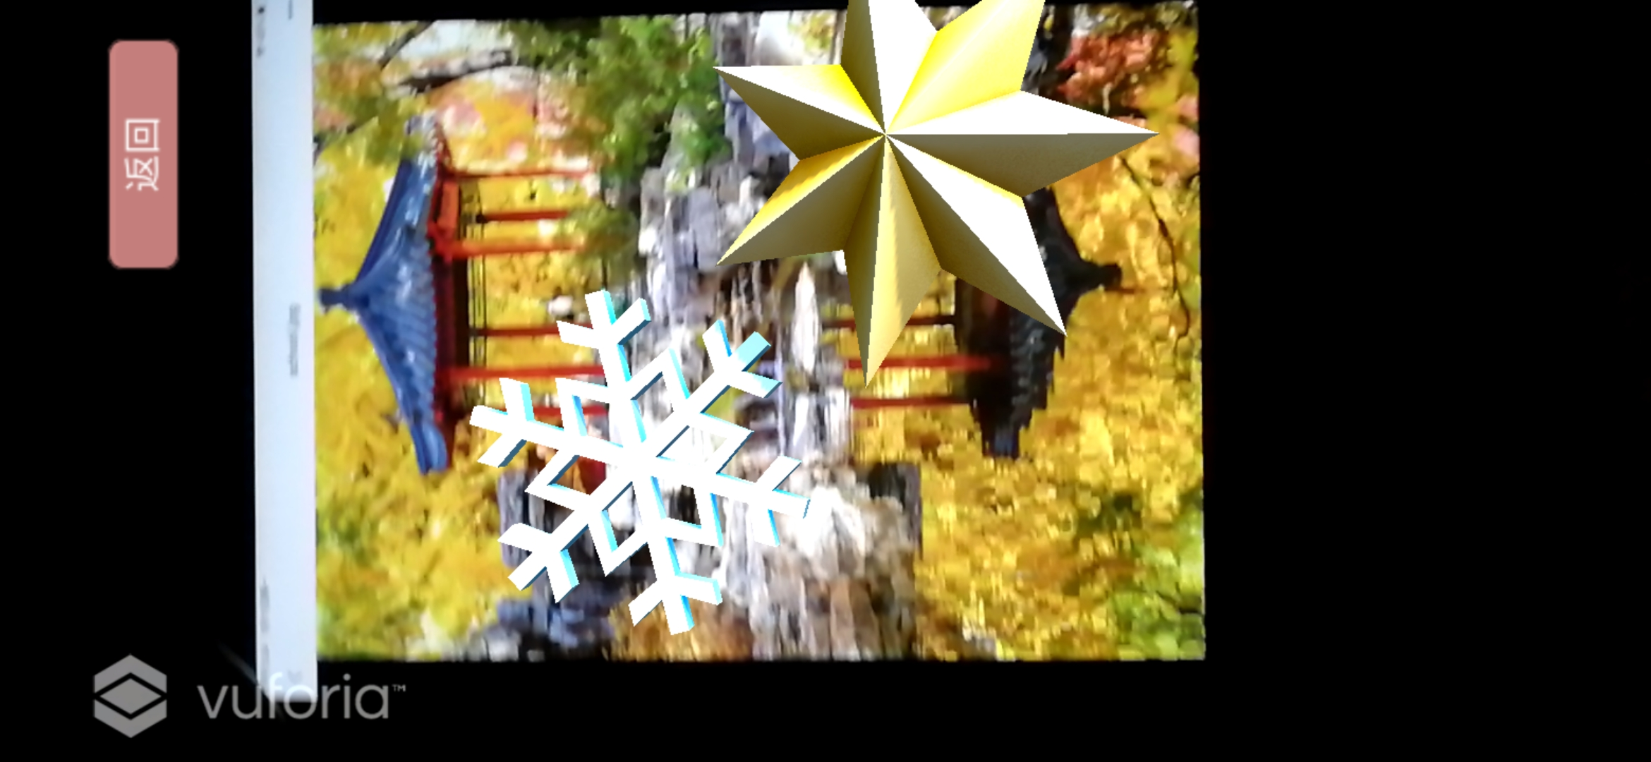

1. 迷宫终点

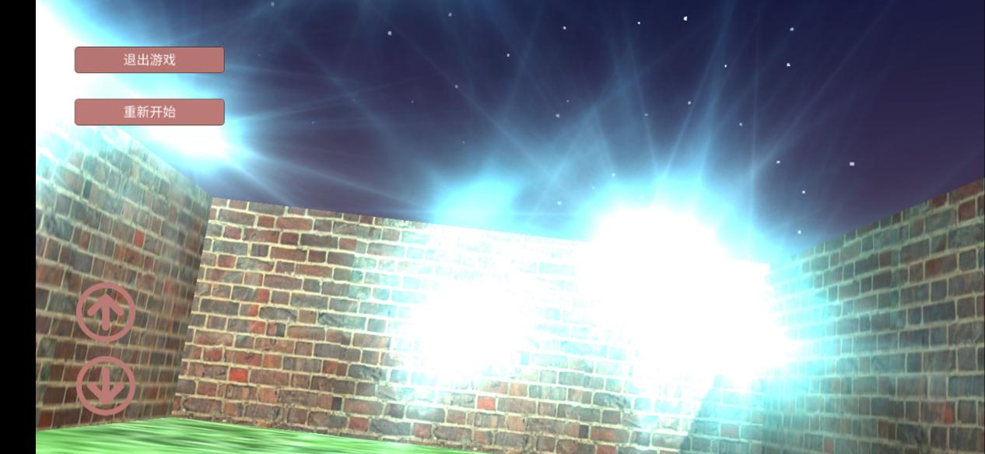

1. 游戏通关

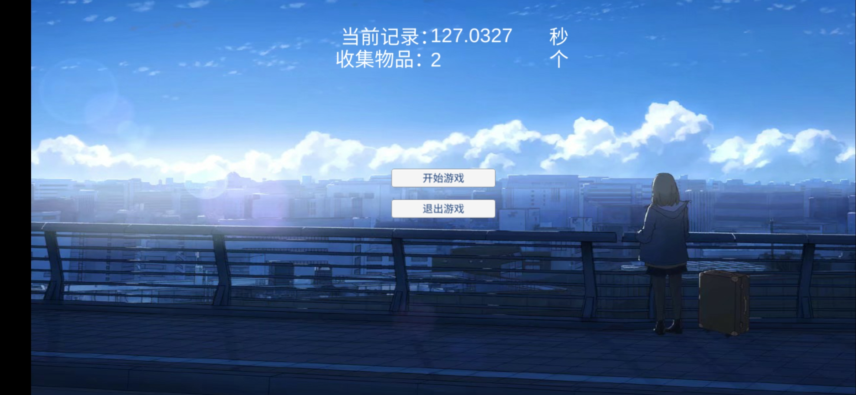

## PC端（PC端不支持Vuforia AR）

1. 开始界面

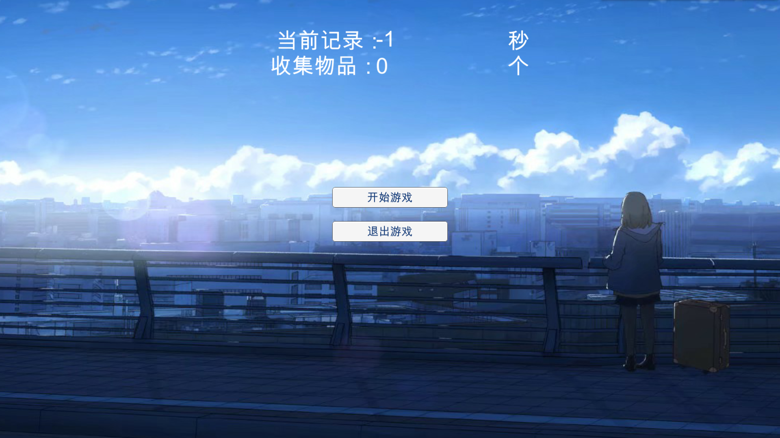

1. 迷宫界面

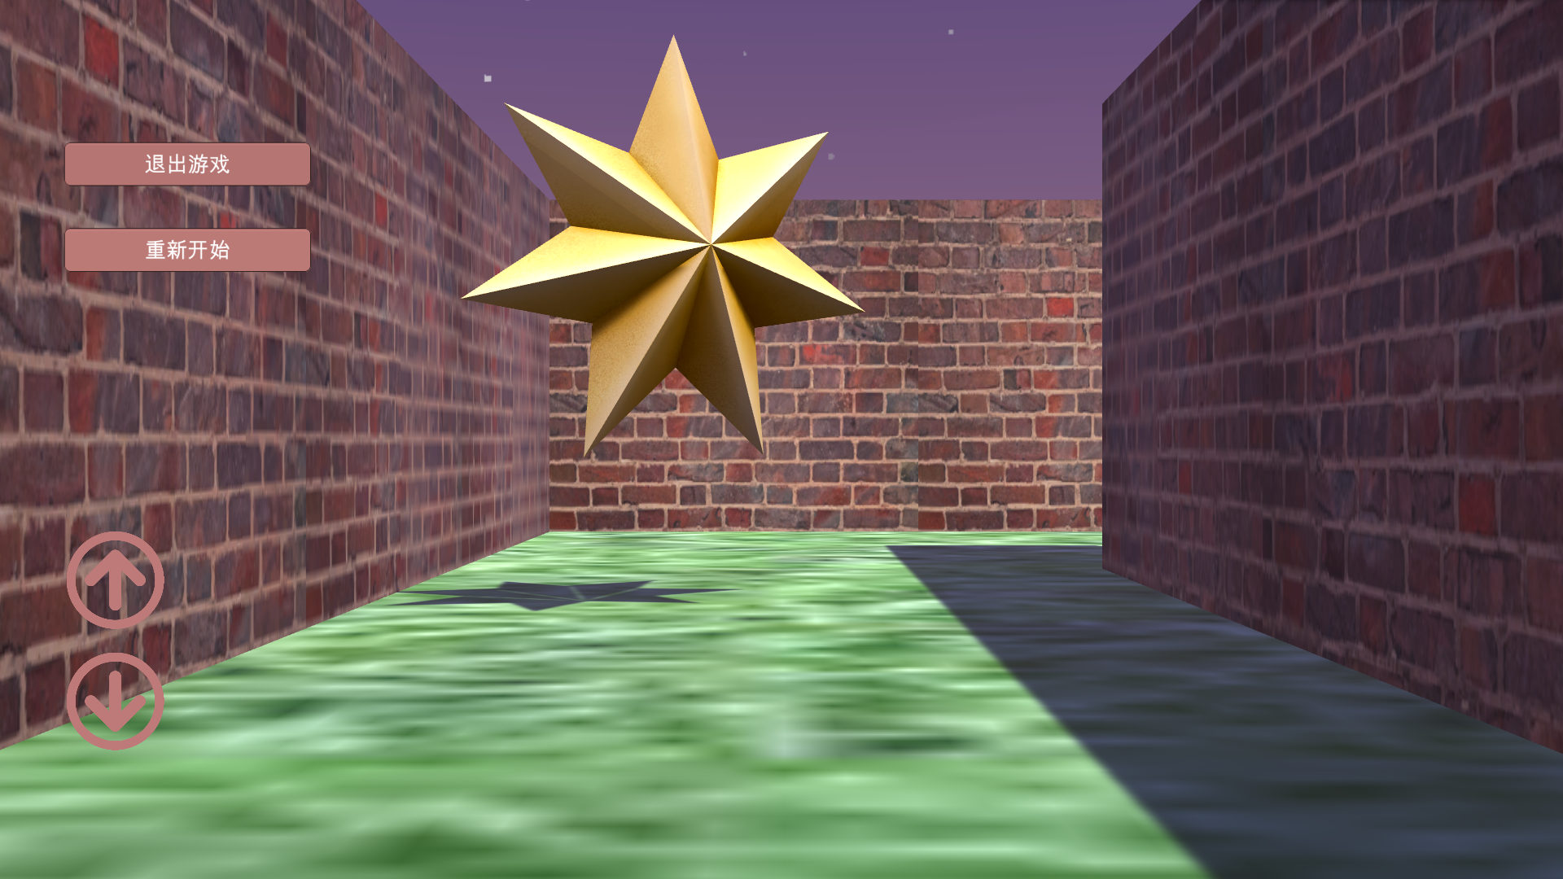

1. 收集星星（由于PC不支持AR Camera，直接点返回即可）



1. 迷宫内测试视角旋转

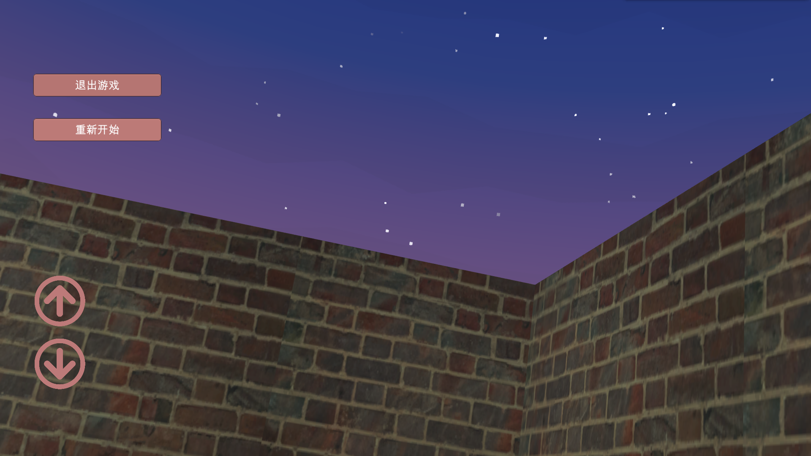

5. 迷宫终点

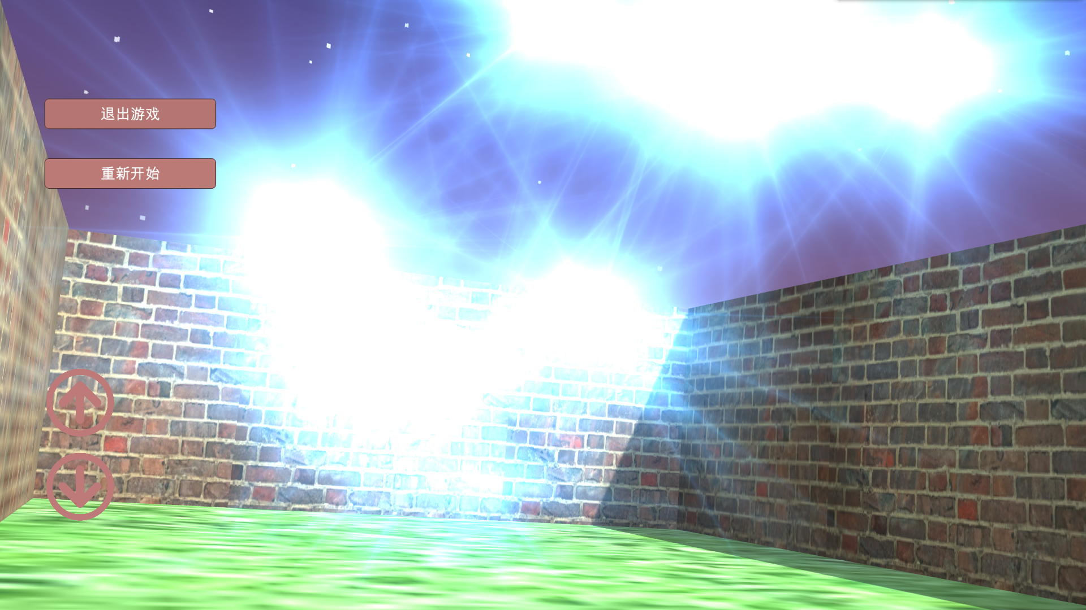

6.游戏通关

